تم إعداد صحيفة الوقائع هذه لمساعدة موظفي حكومة مقاطعة العاصمة الأسترالية على فهم محتويات قسائم مرتباتهم.
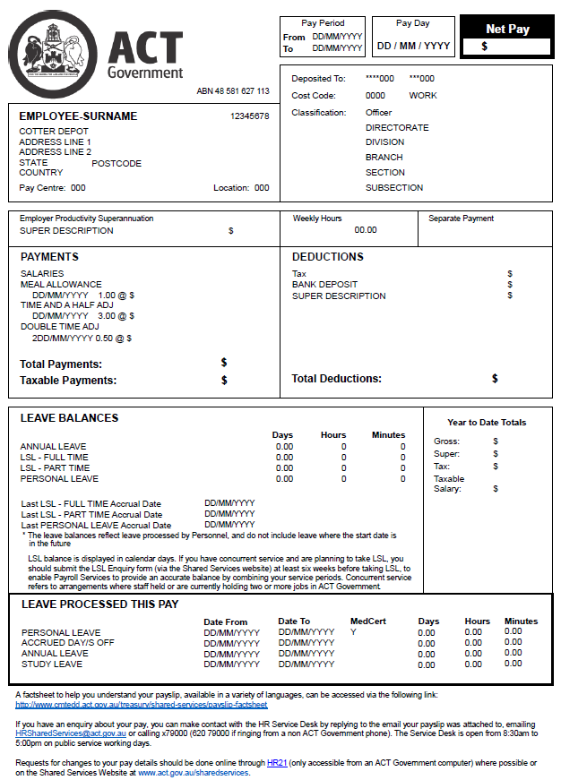
8
4
12
10
14
13
11
6
3
2
5
1

9
7

الفترة من إلى (Pay Period From To)
تواريخ اليومين الأول والأخير من فترة الأسبوعين التي يشملها الراتب. تبدأ فترة الأسبوعين التي يشملها الراتب يوم الخميس (يوم الدفع عن الأسبوعين السابقين) وتنتهي يوم الأربعاء بعد أسبوعين (اليوم السابق ليوم الدفع).

يوم الدفع (Pay Day)
تاريخ إيداع راتبك في حسابك ( في المصرف أو جمعية التسليف (Credit Union) أو الجمعية التعاونية للبناء (building society)).

الراتب الصافي (Net Pay)
المبلغ الذي سيتم إيداعه في حسابك، ويتم حسابه بطرح المبلغ المبين في إجمالي الخصومات (القسم 10) من المبلغ المبين في إجمالي المدفوعات (القسم 9).

اسمك، الخدمة الحكومية الأسترالية/الرقم الوظيفي وعنوانك (Your name, AGS/Employee Number and address information)
في هذا القسم يظهر:
• لقبك والأحرف الأولى من اسمك.
• الخدمة الحكومية الأسترالية (AGS) أو الرقم الوظيفي الخاص بك؛
• عنوان مركز عملك أو عنوانك البريدي ؛ و
• مركز الدفع الخاص بك ورموز الموقع المخصصة للاستخدام الرسمي فقط

معلومات عن حسابك المصرفي وتصنيفك ومكان عملك (Information about your bank account, your classification and where you work)
يبين هذا القسم:
• BSB ورقم الحساب الذي قدمته لإيداع راتبك فيه. يتم إظهار آخر ثلاثة أرقام فقط من كلا الرقمين لحماية خصوصيتك؛
• تصنيفك الوظيفي الحالي؛ و
• معلومات حول رتبة وظيفتك في الهيكل التنظيمي للمديرية، بما في ذلك رمز التكلفة الذي يستخدم عند دفع راتبك.

المساهمات التقاعدية التي تدفع للموظفين الحكوميين (Employer Productivity Superannuation)
اسم صندوق التقاعد الخاص بك ومبلغ المال الذي تدفعه حكومة مقاطعة العاصمة الأسترالية لصندوقك.

الساعات الأسبوعية (Weekly Hours)
متوسط ​​عدد الساعات التي تعملها في الأسبوع.

دفعة منفصلة (Separate Payment)
عادة ما يكون هذا القسم خالياً من أي معلومات. إذا ظهرت قيمة في هذا القسم، فإنها تمثل دفعة منفصلة (تسمى أحيانًا دفعة في غير موعدها أو دفعة مسبقة) تم دفعها لك في أي وقت خلال فترة الدفع بشكك مستقل عن راتبك العادي. يحصل هذا عادةً لأحد الأسباب التالية:
• كنت قد طلبت دفعة مقدمة من راتب الإجازة؛
• كنت مستحق لدفعة مثل الراتب الأساسي أو دفعة جزاء أو دفعة مقابل العمل الإضافي أو مخصصات من راتب سابق؛ أو
• توقفت عن العمل وحصلت على استحقاقات نهائية مثل الأجر الأساسي أو الإجازة السنوية غير المستخدمة أو علاوة الإجازة أو إجازة الخدمة الطويلة أو دفعة نهاية الخدمة أو تعويض بدلاً عن مهلة الإشعار.
القيمة المبينة في هذا القسم هي المبلغ الصافي الذي يتم إيداعه بشكل منفصل في حسابك. توجد المبالغ الإجمالية للدفعات المنفصلة في القسم 9 (المدفوعات) مع أي مبالغ أخرى دفعت لك ضمن الدفعة الحالية. على سبيل المثال، قد تتضمن الدفعة المبينة في قسم الرواتب (SALARIES) المبلغ الأساسي الإجمالي عن الأسبوعين الحاليين بالإضافة إلى الراتب الأساسي الإجمالي للدفعة السابقة. ستظهر الدفعة المنفصلة أيضًا في القسم 10 (الخصومات). يتم خصم الدفعة المنفصلة هناك حتى لا تتلقى الدفعة مرتين. ستتم إضافة الضريبة المتعلقة بالدفعة المنفصلة إلى الضريبة المتعلقة بالدفعة الحالية في قسم الخصومات (DEDUCTIONS).

الدفعات (PAYMENTS)
يدرج هذا القسم جميع المبالغ التي يتم دفعها لك في فترة الدفع، بما في ذلك إجمالي مبالغ أي دفعة منفصلة تم دفعها لك (راجع النقطة 8 أعلاه). قد تشمل هذه الدفعات:
• الرواتب - الراتب الأساسي أو الأجور؛
• دفعة الإجازة - قيمة أي إجازة أخذتها بالدولار. عندما تظهر دفعة الإجازة في قسيمة راتبك، فإن هذا المبلغ بالإضافة إلى المبلغ المبين في "الرواتب"، يساوي راتبك الأساسي عن كل أسبوعين؛
• علاوات مثل "القيام بمهمات أعلى" والمؤهلات والقطاع والتركيبات وغيرها، التي تتعلق بمركزك و/أو مهاراتك؛ و/أو
• جزاء نوبات العمل المتغيرة أو مدفوعات ساعات العمل الإضافية إذا كنت قد عملت في الصباح الباكر أو في المساء أو في عطلات نهاية الأسبوع أو في أيام العطلات الرسمية أو كنت تعمل أكثر من ساعات العمل العادية؛
إجمالي المدفوعات يعني إجمالي المبلغ المدفوع (قبل خصم الضريبة).
المدفوعات الخاضعة للضريبة تعني إجمالي المدفوعات مطروحًا منها أي شيء يقلل من مبلغ الضريبة الذي يتعين عليك دفعه (على سبيل المثال، في حالات استخدام الراتب للدفع مقابل سلع وخدمات قبل اقتطاع الضريبة منه salary packaging)). يتم تخفيض الدفعة الخاضعة للضريبة بمقدار المبلغ الذي دفعته من راتبك قبل اقتطاع الضريبة أو أي علاوة أخرى غير خاضعة للضريبة قد تحصل عليها (أي علاوة لا يتعين عليك دفع ضريبة عليها).

الخصومات (DEDUCTIONS)
يدرج هذا القسم جميع المبالغ التي تم خصمها من إجمالي مدفوعاتك عن فترة الدفع. قد تشمل هذه المبالغ:
• الضريبة - يتم احتساب مبلغ الضريبة المقتطعة على أساس المعلومات التي قدمتها في استمارة التصريح الضريبي؛
• استرداد الدفعة المنفصلة - إذا كنت قد استلمت دفعة منفصلة (راجع النقطة 8 أعلاه)، سيظهر المبلغ المدفوع في حسابك ضمن الخصومات على أنه استرداد للدفعة المنفصة (SEP PAYMENT RECOVERY)؛ و
• أي مبالغ أخرى اخترت أن يتم خصمها من راتبك، مثل:
• مساهمات التقاعد الشخصية أو التي يدفعها الموظف
• خصومات استخدام الراتب للدفع مقابل سلع وخدمات قبل اقتطاع الضريبة منه (Salary Packaging)، بما في ذلك الرسوم والمساهمات التقاعدية التي تدفعها باستخدام دخلك قبل اقتطاع الضريبة منه وما إلى ذلك
• الخصومات على حسابات غير تلك التي تُودع فيها راتبك (على سبيل المثال ، إيداع مصرفي 1 أو 2 أو 3 أو 4) ؛
• رسوم التأمين الطبي أو الصحي؛ و/أو
• رسوم النقابات.
إجمالي الخصومات يعني مجموع جميع الخصومات المسجلة في هذا القسم.
لإجراء تغييرات على أي من مبالغ الخصم، يرجى إكمال استمارة Manage Bank Details and Deductions form on the Shared Services Website

أرصدة الإجازات (LEAVE BALANCES)
يتضمن هذا القسم أرصدة الإجازة السنوية وإجازات الخدمة الطويلة والإجازات الشخصية الخاصة بك كما هي عليه في اليوم الأخير من فترة الدفع. لا تأخذ هذه الأرصدة في الحسبان أي إجازة مستقبلية تم دفعها أو أي مستحقات مستقبلية.
يظهر أيضًا في هذا القسم تواريخ آخر إجازة شخصية واستحقاقات إجازة الخدمة الطويلة. عادةً ما تكون هذه التواريخ الذكرى السنوية لتاريخ بدئك العمل لدى ACTPS، ولكن قد تؤثر الإجازة بدون راتب والخدمة السابقة على هذه التواريخ.
يرجى الملاحظة أن رصيد إجازة الخدمة الطويلة المبين قد لا يكون دقيقًا إذا كان لديك خدمات متزامنة (أي إذا كنت قد شغلت أو تشغل حاليًا وظيفتين أو أكثر في وقت واحد في حكومة مقاطعة العاصمة الأسترالية (ACT Government). إذا كان هذا الأمر ينطبق عليك يرجى إرسال استمارة استعلام LSL enquiry form on the Shared Service Website للحصول على رصيد دقيق قبل ستة أسابيع على الأقل من أخذ إجازة الخدمة الطويلة.

لا يظهر إجمالي عدد أيام الإجازة الشخصية التي أخذتها بدون تقديم شهادة طبية منذ آخر تراكم للإجازة الشخصية على استمارة الراتب. يمكن لمستخدمي HR21 التحقق من هذه المعلومات عن طريق حساب عدد الأيام في HR21 تحت عنوان الإجازات، تاريخ الإجازات. يمكن للموظفين الذين لا يستطيعون الوصول إلى HR21 الاتصال بالخدمات المشتركة على الرقم 620 79000 لتأكيد هذه المعلومات.

مجموع المبالغ السنوية حتى هذا التاريخ (Year-to-Date Totals)
يظهر هذا القسم مجموع مبالغ السنة المالية حتى الآن (أي بما في ذلك جميع المبالغ التي تم استلامها منذ الدفعة الأولى من السنة المالية حتى الدفعة الحالية) من المكونات التالية:
- الدخل الإجمالي (مبالغ الراتب قبل الضريبة، بما في ذلك العلاوات وجزاء نوبات العمل المتغيرة ومدفوعات ساعات العمل الإضافية)؛
- المساهمات التقاعدية الشخصية المدفوعة؛
- الضريبة المقتطعة؛
• الراتب الخاضع للضريبة (الدخل الإجمالي مطروحًا منه أي مبالغ مسستخدمة من الراتب قبل اقتطاع الضريبة للدفع مقابل سلع وخدمات، والعلاوات غير الخاضعة للضريبة).

الإجازات التي تم احتسابها في هذه الدفعة (LEAVE PROCESSED THIS PAY)
يظهر هذا القسم أي إجازة تم حسبانها لك في فترة الدفع الحالية. تتضمن التفاصيل المبينة نوع الإجازة والفترة التي تتعلق بها الإجازة، سواء قدمت أو لم تقدم أدلة تبرّر الإجازة (للإجازات الشخصية فقط، بما في ذلك شهادة طبية أو إقرار قانوني) ومجموع أيام الإجازة التي تم/سيتم خصمها من رصيدك.
لإجراء تغييرات على طلب إجازة تمت الموافقة عليه عليك التحدث إلى المندوب الخاص بك وإكمال استمارة إلغاء أو تعديل إجازة موافق عليها على موقع الخدمات المشتركة Cancel or Amend Approved Leave form on the Shared Services Website.

تفاصيل الاتصال بالخدمات المشتركة (Shared Services Contact Information)

يظهر هذا القسم تفاصيل الاتصال بالخدمات المشتركة إذا كان لديك أي استفسارات حول راتبك أو إجازاتك. أو كبديل عن ذلك يمكنك الرد على رسالة البريد الإلكتروني الذي يحتوي على استمارة راتبك.

